OBECNÍ ÚŘAD BYNOVEC
POŘÁDÁ
v sobotu dne 17. 2. 2018 od 20:00 hodin
na sále pohostinství Bynovec
MAŠKARNÍ KARNEVAL PRO DOSPĚLÉ
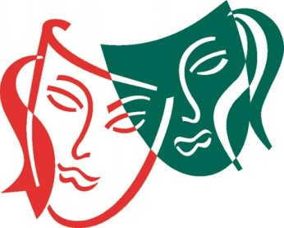

Hraje skupina LP – TANDEM
Vstupné: 50,- Kč
SOUTĚŽ O NEJLEPŠÍ MASKU

